ТЕСТОВЫЕ ЗАДАНИЯ
ДЛЯ ПОДГОТОВКИ К ЭКЗАМЕНУ НА ПЛАТФОРМЕ MOODLE

1. В каких полупроводниковых приборах имеется два п – р перехода
Выберите один ответ:
a. биполярный транзистор
b. тиристор
c. диод
2. Фотодиод в схемах включается в прямом направлении
Выберите один ответ:
а. Верно
b. Неверно
3. Как называется элемент:
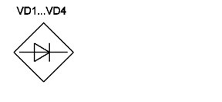
Выберите один ответ:
a. стабистор
b. трансформатор
c. диодный мост
d. симистор
4. Как называется элемент, показанный на рисунке?
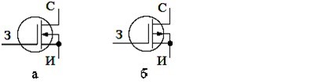
Выберите один ответ:
a. полевой транзистор с изолированным затвором
b. биполярный транзистор
c. полевой транзистор с управляющим p-n переходом
5. Какое значение напряжения стабилизации у стабилитрона КС156А
Выберите один ответ:
a. 1,56В
b. 15В
c. 5,6В
d. 56В
e. 15,6В
6. Как называется элемент:
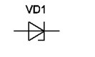
Выберите один ответ:
a. тиристор
b. стабилитрон
c. динистор
d. транзистор
e. диод
7. Светодиод в схемах включается в прямом направлении
Выберите один ответ:
Верно
Неверно
8. Какая схема включения транзистора показана на рисунке?
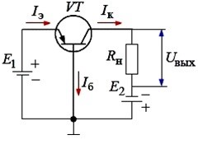
Выберите один ответ:
a. ОК
b. ОБ
c. ОЭ
9. Какая схема включения транзистора обладает наилучшими усилительными свойствами?
Выберите один ответ:
a. ОБ
b. ОЭ
c. ОК
10. Как называется элемент:
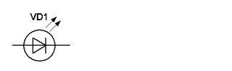
Выберите один ответ:
a. светорезистор
b. светодиод
c. фоторезистор
d. фотодиод
11. Сопротивление p-n-перехода в прямом включении
Выберите один ответ:
a. малое значение
b. большое значение
12. В полупроводнике p-типа:
Выберите один ответ:
a. дырки и электроны являются основными носителями заряда
b. дырки и электроны являются несновными носителями заряда
c.Дырки – неосновные носители заряда
Электроны – основные носители заряда
d. Дырки – основные носители заряда
Электроны – неосновные носители заряда
13. Как называются выводы полевого транзистора?
Выберите один ответ:
a. анод, катод, управляющий электрод
b. база, коллектор, эмиттер
c. анод, катод, сетка
d. сток, исток, затвор
14. В полупроводнике n-типа:
Выберите один ответ:
a. дырки и электроны являются основными носителями заряда
b. Дырки – основные носители заряда
Электроны – неосновные носители заряда
c. Дырки – неосновные носители заряда
Электроны – основные носители заряда
15. Сопротивление p-n-перехода в обратном направлении
Выберите один ответ:
a. имеет большое значение
b. имеет малое значение
16. Из какого материала изготовлен элемент КД522А?
Выберите один ответ:
a. Димексид
b. Германий
c. Корунд
d. Кремний
17. Обратный ток через p-n переход
Выберите один ответ:
a. обусловлен основными носителями заряда, поэтому имеет значительное значение
b. обусловлен основными носителями заряда, поэтому имеет малое значение
c. обусловлен неосновными носителями заряда, поэтому имеет малое значение
d. обусловлен неосновными носителями заряда, поэтому имеет большое значение
18. Рассчитайте сопротивление цепи на выходе схемы при R1=1 кОм, R2=1 кОм, R3= 1 кОм
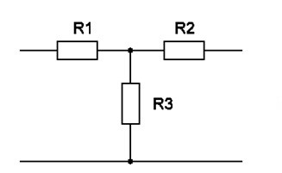
Выберите один ответ:
a. 333 Ом
b. 1 кОм
c. 1,5 кОм
d. 3 кОм
19. Рассчитайте сопротивление цепи при R1=1 кОм, R2=1 кОм, R3= 1 кОм
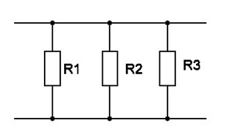
Выберите один ответ:
a. 1,5 кОм
b. 1 кОм
c. 3 кОм
d. 333,3 Ом
20. Как называются материалы, которые проводят электрический ток без разрушения
Выберите один ответ:
a. проводники
b. диэлектрики
c. полупроводники

21. Какой тип транзистора изображен на рисунке
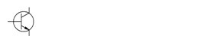
Выберите один ответ:
a. p - p - n
b. p – n – p
c. n – p – n
d. n - n - p
22. Как называется элемент:
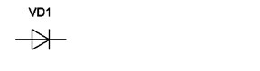
Выберите один ответ:
a. тиристор
b. диод
c. стабилитрон
d. динистор
23. Из какого материала изготовлен транзистор КТ3102Г?
Выберите один ответ:
a. германий
b. кремний
c. титан
d. арсенид галлия
24. Как включается база-эмиттер переход
Выберите один ответ:
a. и в прямом и в обратном
b. в прямом направлении
c. в обратном направлении
25. Как называется элемент:
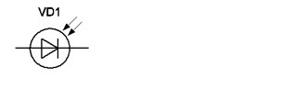
Выберите один ответ:
a. фотодиод
b. фоторезистор
c. фототранзистор
d. светодиод
26. Сопротивление p-n-перехода в прямом включении
Выберите один ответ:
a. малое значение
b. большое значение
27. Сопротивление p-n перехода в прямом направлении имеет малое значение
Выберите один ответ:
Верно
Неверно
28. Как называется этот вывод транзистора?
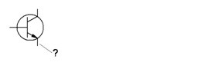
Выберите один ответ:
a. эмиттер
b. коллектор
c. база
29. Обратный ток через p-n переход
Выберите один ответ:
a. обусловлен основными носителями заряда, поэтому имеет малое значение
b. обусловлен неосновными носителями заряда, поэтому имеет малое значение
c. обусловлен неосновными носителями заряда, поэтому имеет большое значение
d. обусловлен основными носителями заряда, поэтому имеет значительное значение
30. В полупроводнике n-типа:
Выберите один ответ:
a. дырки и электроны являются основными носителями заряда
b. Дырки – основные носители заряда
Электроны – неосновные носители заряда
c. Дырки – неосновные носители заряда
Электроны – основные носители заряда
31. В каких полупроводниковых приборах имеется два п – р перехода
Выберите один ответ:
a. тиристор
b. биполярный транзистор
c. диод
32. На рисунке изображен p-n-p транзистор
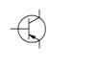
Выберите один ответ:
Верно
Неверно
33. Сколько p-n- переходов в биполярном транзисторе?
Выберите один ответ:
a. 1
b. 3
c. 4
d. 2
34. Какая схема включения транзистора показана на рисунке?
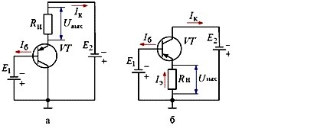
Выберите один ответ:
a. ОЭ
b. ОБ
c. ОК
35. В каком направлении включен p-n переход?
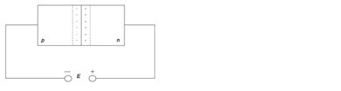
Выберите один ответ:
a. прямое включение
b. обратное включение
36. Чем обусловлен прямой ток?
Выберите один ответ:
a. основными носителями зарядов
b. нейтральными носителями зарядов
c. неосновными носителями зарядов
37. Как называют схему с ОК?
Выберите один ответ:
a. базовый повторитель
b. эмиттерный повторитель
c. коллекторный повторитель
38.Какая схема включения транзистора обладает наилучшими усилительными свойствами?
Выберите один ответ:
a. ОК
b. ОБ
c. ОЭ
39. Подпишите название выводов транзистора:
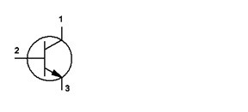
Выберите один ответ:
a. 1 - эмиттер, 2 - база, 3 - коллектор
b. 1 - база, 2 - эмиттер, 3 - коллектор
c. 1 - база, 2 - коллектор, 3 - эмиттер
d. 1 - коллектор, 2 - база, 3 - эмиттер
40. Какому рисунку соответствует напряжение на выходе (на Rн) схемы?
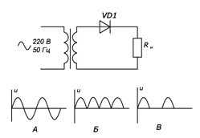
Выберите один ответ:
a. В
b. Б
c. А

41. При последовательном соединении резисторов общее сопротивление
a. увеличивается
b. уменьшается
c. не изменяется
42. Сопротивление проводника 5 Ом, его проводимость равна
a. 0,2 (См)
b. 50 (См)
c. 10 (См)
43. Какая формула выражает закон Ома для полной цепи:
a b c ρ
44. Второй закон Кирхгофа выражается формулой
a. ∑ Iвх = ∑ Iвых
b. ∑ E = ∑ I·R
c. ∑ I = 0
45. Внутрь катушки вставили стальной сердечник. Как изменится индуктивность катушки
a. увеличится
b. уменьшится
c. не изменится
46. Как записать формулу закона Ома в цепи с индуктивностью?
a.
b.
c.
47. Выбрать схему, соответствующую векторной диаграмме (ВД)

I a. цепь RC
U b. цепь C
c. цепь L
48. Индуктивное сопротивление катушки можно рассчитать по формуле:
a. ρ
b. ω·L
c.
49. Определить правильное соотношение между линейными и фазными параметрами при соединении «звездой»
a. Uл = Uф Iл = Iф
b. Uл = Uф Iл = √3·Iф
c. Uл = √3· Uф Iл = Iф
50. Каким прибором можно измерить мощность постоянного тока?
a. Амперметром
b. Ваттметром
c. Гальванометром
51. Принцип действия электродвигателя основан на
a. силовом действии магнитного поля на проводник с током
b. явлении электромагнитной индукции
c. взаимодействии параллельных токов
52. При параллельном соединении конденсаторов общая емкость
a. увеличивается
b. уменьшается
c. не изменяется
53. Проводимость проводника 5 См, его сопротивление равно:
a. 0,2 (Ом)
b. 2 (Ом)
c. 10 (Ом)
54. Как изменится ток в цепи, если увеличится напряжение (R=const)
a. увеличивается
b. не изменяется
c. уменьшается
55. Первый закон Кирхгофа выражается формулой
a. ∑ I = const
b. ∑ Iвх = ∑ Iвых
c. I = U/R
56. Закон Ома для действующих значений в цепи переменного тока
с емкостью
a.
b.
c.
57. Емкостное сопротивление конденсатора можно определить по формуле:
a. ρ
b. ω·L
c.

58. Определить правильное соотношение между линейными и фазными параметрами при соединении «треугольником»
a. Uл = Uф Iл = Iф
b. Uл = Uф Iл = √3·Iф
c. Uл = √3· Uф Iл = Iф
59. Каким прибором можно измерить сопротивление?
a. Амперметром
b. Ваттметром
c. Омметром
60. Преимущество схемы звезда с нулевым проводом в трехфазной цепи
a. наличие двух рабочих напряжений (фазное и линейное)
b. возможность включения несимметричной нагрузки
c. наличие защиты от перегрузок

ВОПРОСЫ ДЛЯ ПОДГОТОВКИ К ЭКЗАМЕНУ
ПО УЧЕБНОЙ ДИСЦИПЛИНЕ
ОПЦ.08 ОСНОВЫ ЭЛЕКТРОТЕХНИКИ И ЭЛЕКТРОНИКИ
для студентов II курса по специальности
15.02.19 Сварочное производство
2024-2025 учебный год
- Определение и классификация электронных приборов
- Движение электронов в однородном ускоряющем и тормозящем электрических полях
- Электропроводность полупроводников. Основы зонной теории
- Собственная электропроводность полупроводников
- Примесная электропроводность полупроводников
- Образование п.п. р-типа, n-типа
- p-n переход при прямом и обратном включении
- Диоды: УГО, классификация, схема включения, ВАХ
- Рабочий режим диода
- Однотактная схема выпрямления переменного тока
- Двухтактная схема выпрямления переменного тока
- Стабилитрон, основные параметры и ВАХ, схема включения
- Биполярные транзисторы: УГО, классификация, ВАХ
- Основные условия изготовления биполярных транзисторов
- Схемы включения транзисторов: ОЭ
- Схемы включения транзисторов: ОБ
- Схемы включения транзисторов: ОК
- Эмиттерный повторитель
- Полевые транзисторы с управляющим p-n переходом: УГО, ВАХ
- Полевые транзисторы МДП типа УГО, ВАХ
- Пленочные интегральные схемы. Гибридные микросхемы. Полупроводниковые микросхемы
- Оптоэлектронные приборы: фоторезисторы, фотодиоды, фототранзисторы, оптопара
- Светодиоды: структура, принцип действия, ВАХ, особенности применения
- Последовательное соединение резисторов
- Параллельное соединение резисторов
- Электрическое поле и его характеристики
- Электрическая емкость. Конденсаторы. Классификация конденсаторов
- Соединения конденсаторов. Законы соединений.
- Электрический ток, его разновидности, направление, величина
- Электрическая цепь и ее элементы: источники, приемники
- Электрическое сопротивление и электрическая проводимость.
- Режимы работы электрической цепи: номинальный, холостого хода, короткого замыкания.
- Закон Ома для участка цепи и для полной цепи.
- Участки схем: ветвь, узел, контур.
- Законы Кирхгофа.
- Магнитное поле и его характеристики.
- Магнитные свойства вещества. Ферромагнетики. Петля гистерезиса.
- Электромагнитная индукция. Закон электромагнитной индукции.
- Переменный ток и его характеристики.(период, частота, угловая частота, фаза, начальная фаза, сдвиг фаз)
- Векторная диаграмма. Построение векторной диаграммы.
- Цепь переменного тока с активным сопротивлением.
- Цепь переменного тока с реактивным сопротивлением
- Неразветвленная цепь переменного тока с RLC.
- Разветвленная цепь переменного тока (треугольник проводимости, формула общей проводимости; треугольник мощности, формула общей мощности)
- Резонанс напряжений. Резонанс токов.
- Трехфазная система переменного тока (линейные и фазные токи и напряжения).
- Соединение потребителей звездой
- Соединение потребителей треугольником.
- Принцип действия асинхронного двигателя.
- Устройство и принцип действия машины постоянного тока
Практико-ориентированные задания
- Найдите на предложенной схеме транзистор по схеме с ОЭ
- Определить общее значение сопротивления цепи
- Рассчитать значение тока в цепи
- Измерить значение сопротивления резистора с помощью мультиметра
- Измерить значение тока в цепях транзистора (с использованием программ КТ)
- Измерить значение напряжения в цепях транзистора (с использованием программ КТ)
- Определить параметры сигнала по осциллограмме
- На реальной электрической схеме найти основные пассивные ЭРЭ
- На реальной электрической схеме найти аналоговые микросхемы
- По справочнику подобрать стабилитрон на напряжение …
- По справочнику определить параметры элемента….
- Найдите на предложенной схеме цифровую микросхему
- Нарисуйте схему выпрямления
- Найти общее сопротивление, силу тока, напряжение на резисторе, полную мощность. Построить векторную диаграмму.

R=30(Ом)
Xc=18(Ом)
Uc=72(Ом)
Z-? I-? Ur-? S-? ВД
15. Определить ёмкость конденсатора, при которой в цепи будет резонанс напряжений, если ω = 1000 1/с, Х_{L} = 20Ом.
16. Фазные обмотки соединены по схеме «треугольник». В фазе АВ – конденсатор, в фазе ВС- резистор, в фазе СА –катушка, U_{л} =220 В; X _{с} = 27,5 ом; R = 100 ом; X_{L} =110 ом; Найти: I_{ф ,} I_{л,} ВД
17. Определить угловую частоту, при которой в цепи с последовательным соединением L = 0,04 Гн и конденсатора Х_{С} = 80 Ом наступает резонанс напряжений.
18.
u_{L} = 56,4 sin(314t + 40°)
R = 6 Ом
Х_{C} = 12 Ом
Х_{L} = 4 Ом
i - ? u_{R} - ? u_{C} - ? u - ?
P - ? S - ? ВД - ?
19.
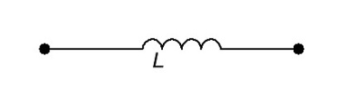
Дано:
i= 7sin(1000t+20°)
L= 0.03 (Гн)
Определить: U-?, Q_{L}-? построить ВД.

20. Дано:
R1=4(Ом) R4=4(Ом)
R2=2(Ом) R5=3(Ом)
R3=8(Ом) R6=15(Ом)
Определить: Rобщ.

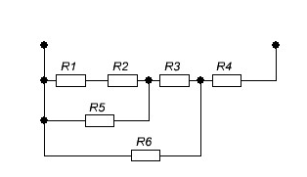

21. Определить частоту f_{p}, при которой в последовательной цепи с индуктивностью L = 0,1 Гн и ёмкостью С = 25 мкФ наступает резонанс напряжений .
22. Дано:
С1=С2=С3=20(мкф)
С4=40(мкф)
С5=С6=С7=10(мкф)
Uобщ.=30(В)
Определить: Собщ.;

23. Составить уравнения по I и II законам Кирхгофа.

24.
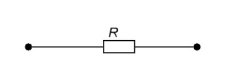
Дано:
i= 5 sin(628t+70°)
R= 40 (Ом)
Определить: U-?, P-? построить ВД.

25. Составить уравнения по I и II законам Кирхгофа
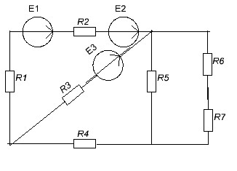

Основные источники

- Полещук В.И. Задачник по электротехнике и электронике ОИЦ «Академия» 2021 – 256 с.
- Фуфаева Л.И Электротехника ОИЦ «Академия» 2018
- Шишмарев В.Ю. Измерительная техника ОИЦ «Академия» 2019
- Бондарь И.М. Основы электротехники и электроники- Ростов н./Д.: Феникс, 2022
- Немцов М.В., Светлакова И.И. Электротехника: учебное пособие для СПО-Ростов н/Д.: Феникс, 2019
- Немцов М.В., Немцова М.Л. Основы электротехники и электроники-М: Академия, 2013.
- Касаткин А.С., Немцов М.В. Электротехника - М.: Энергоатомиздат, 2012.
- Коровкин Н.В., Селина Е.Е., Чечурин В.А. Теоретические основы электротехники сборник задач- СПб.: Питер, 2014.
- Прошин В.М Электротехника–М.: Издательский центр. “Академия” 2013-208 с.
- Синдеев Ю.Г. Электротехника с основами электроники Феникс, 2013

Дополнительные источники:
1. Немцов М.В., Немцова М.Л. Основы электротехники и электроники ОИЦ «Академия» 2010
2. Полещук В.И. Задачник по электронике ОИЦ «Академия» 2010
3. Фуфаева Л.И. Сборник практических задач по электротехнике. 2010
Интернет-ресурсы:
1.www.electrik.org Вопросы и ответы по электротехнике.
2.www.vsya-elektrotehnika.ru Курс предмета «Основы электротехники и электроники».
3.www.elektrotchnika.info Электротехника, электроника и импульсная техника.

